
クッキング
レシピ
No.57

柴田町ホームページにはヘルスメイトが
考案したレシピ集を掲載しています。
二次元コードよりご覧ください
地場産の食材を使おう！
大根サラダ

材料 （２人分）
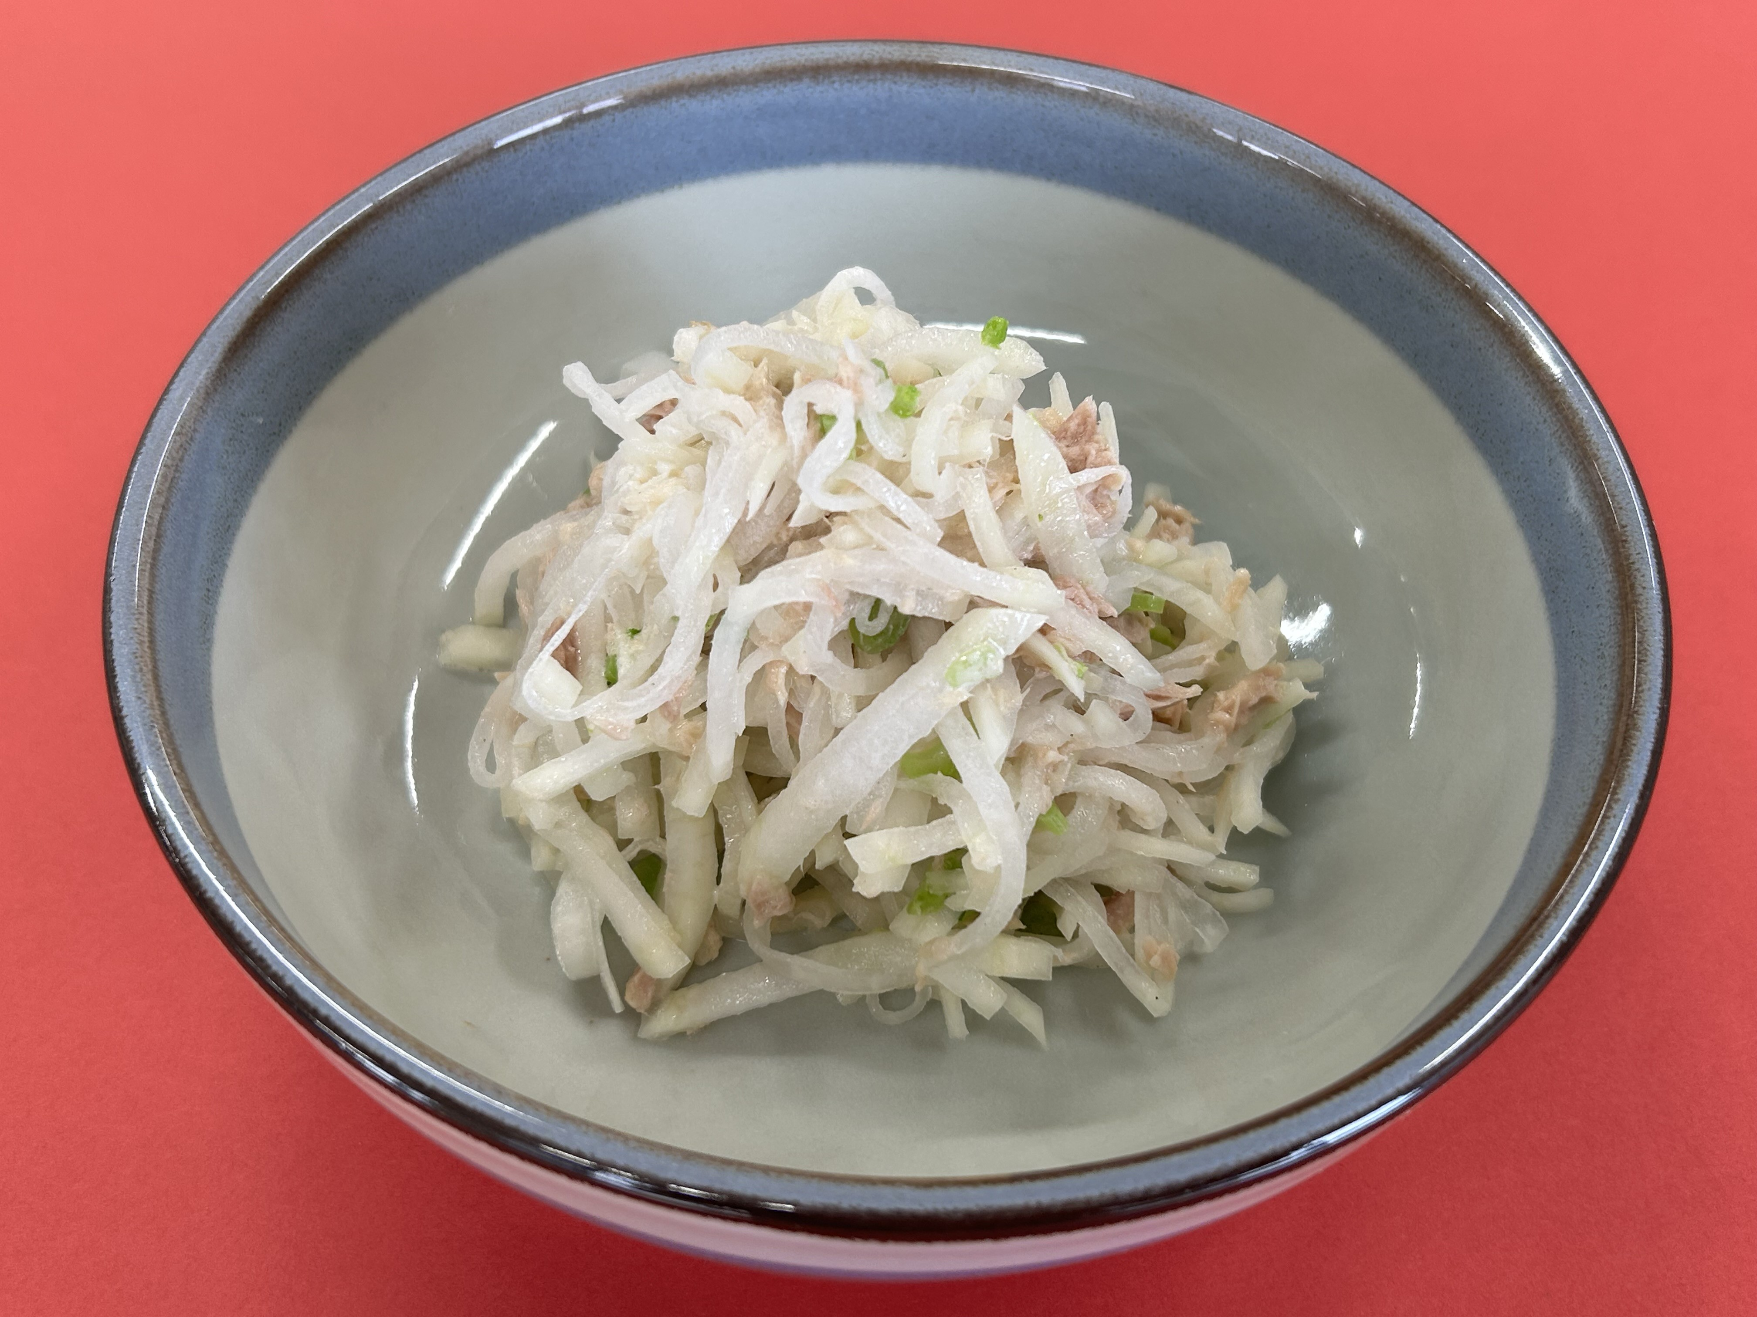

・大根…５ｃｍ程度
・ツナ缶（水煮）…1缶
・大根葉…少々
・マヨネーズ…大さじ１
・こしょう…少々

作り方

- 大根は皮をむいて千切りにする。塩をまぶして少し置いたら、絞って水気を切る。

- 大根葉は小口切りにする。耐熱容器に入れ、ラップをかけて電子レンジで30秒程度加熱する。

- ボウルに、①と②、ツナ缶、マヨネーズ、こしょう入れ、和える。
（1人当たり）エネルギー：82kcal 食塩相当量：0.3ｇ

ヘルスメイトからのワンポイントアドバイス

冬が旬の大根は、柴田町でも生産されており、葉っぱまでおいしくいただけます。

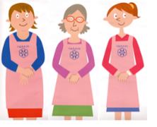

作成：柴田町ヘルスメイト（R7.11．13）

地場産の食材を使おう！
玉ねぎのレンチン蒸し

クッキング
レシピ
No.58

柴田町ホームページにはヘルスメイトが
考案したレシピ集を掲載しています。
二次元コードよりご覧ください

材料 （２人分）
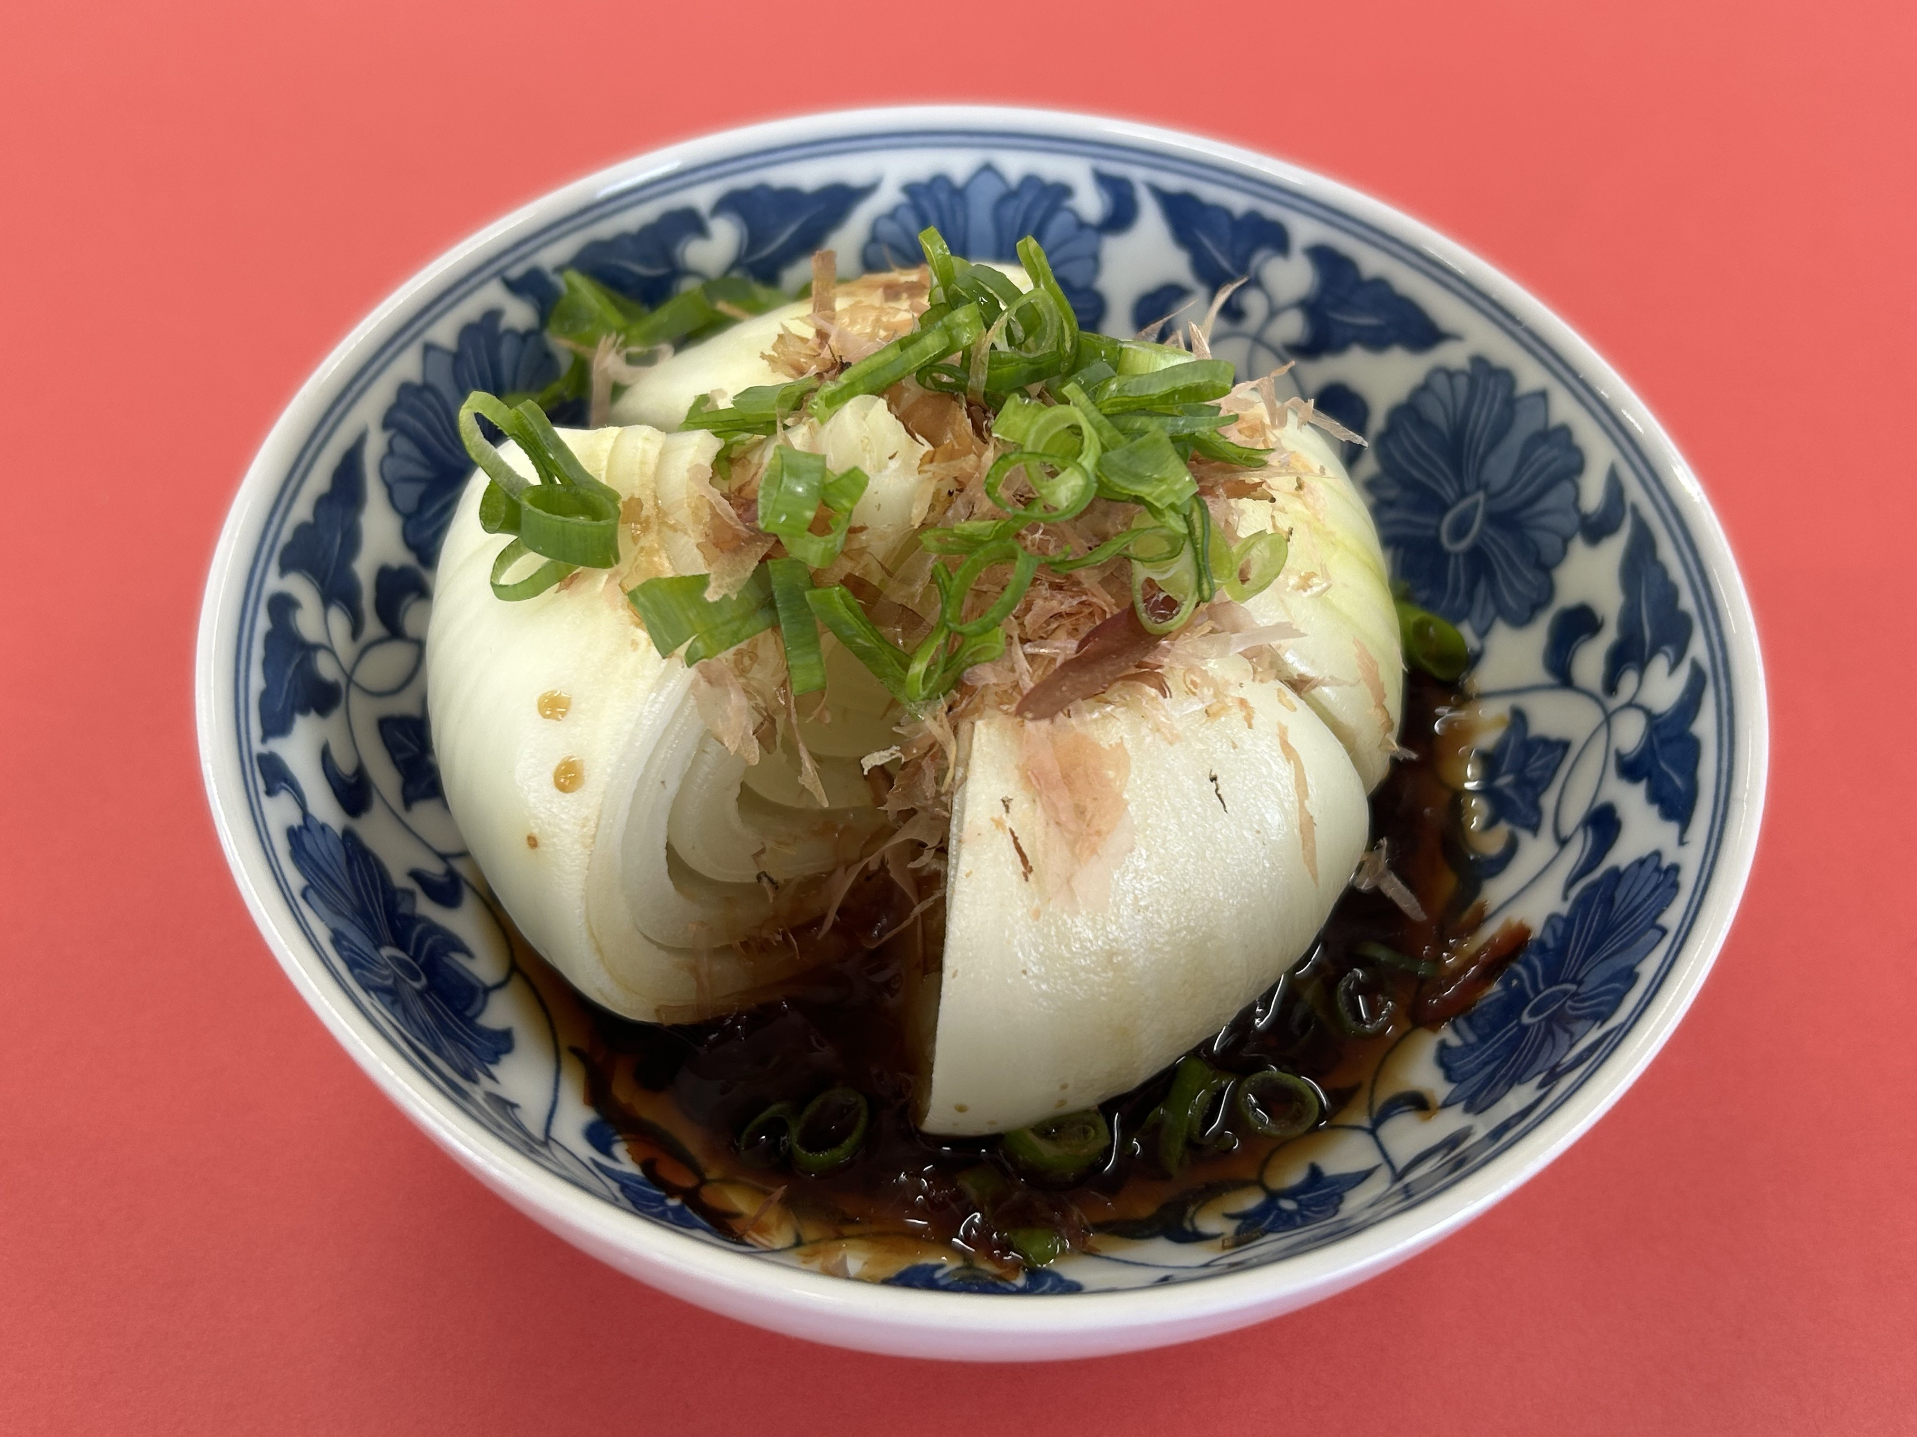

・玉ねぎ…1個
・小ねぎ…少々
・かつお節…1/2袋
・ポン酢…大さじ１
・ごま油…小さじ1/2

作り方

- 玉ねぎは皮をむき、上下を切り落とし、十字に切り目を入れる。小ねぎは小口切りにする。

- 耐熱容器に玉ねぎを入れ、ラップをかけて電子レンジで5分加熱する。

- 小ねぎとかつお節をのせ、ポン酢とごま油をかける。

（1人当たり）エネルギー：53kcal 食塩相当量：0.7ｇ

ヘルスメイトからのワンポイントアドバイス

・柴田町でも生産されている玉ねぎは、火
を通すとより甘みが増します。
・簡単に作れる時短メニューです。

作成：柴田町ヘルスメイト（R7.11．13）

